龙门县龙潭镇铁岗永丰新街(A9、A10)号
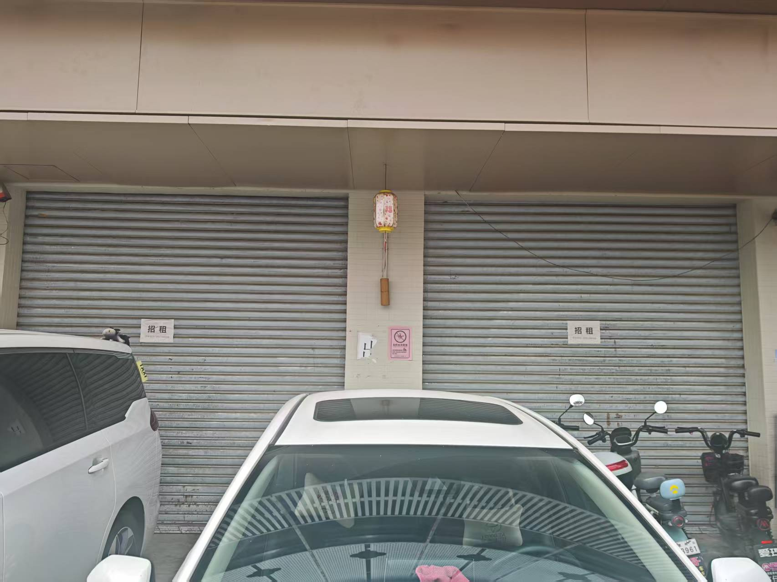

龙门县龙潭镇铁岗永丰新街41号

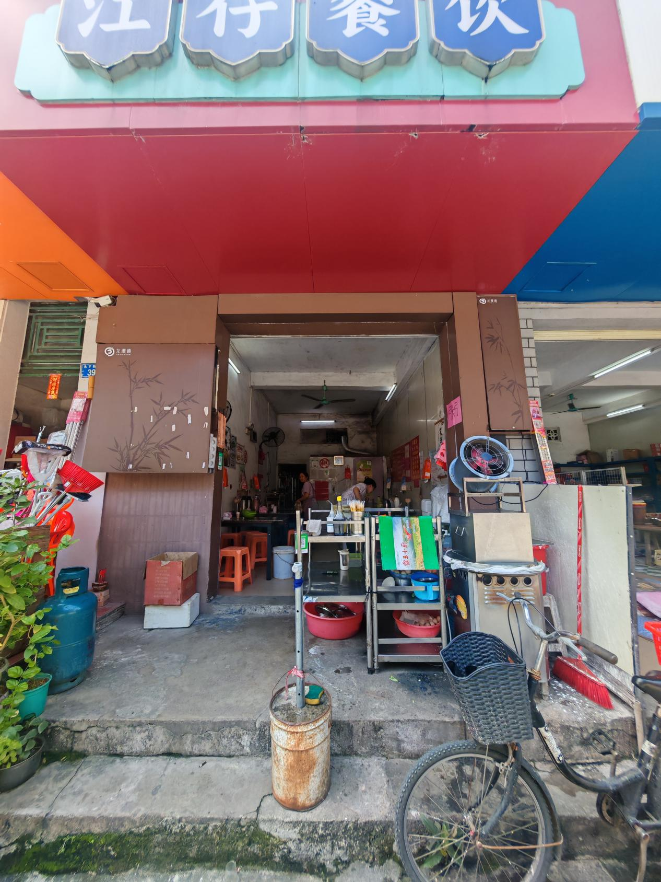

龙门县龙潭镇铁岗永丰新街43号

